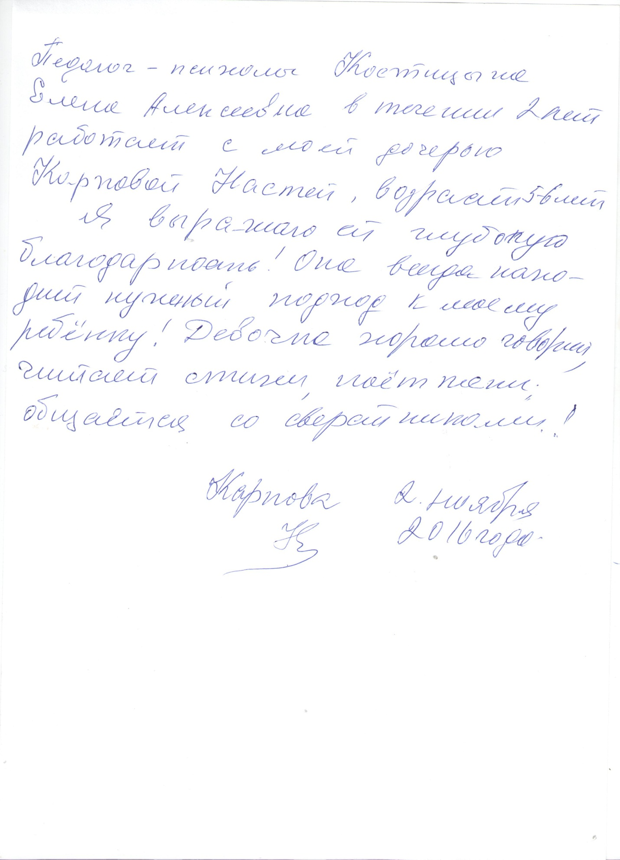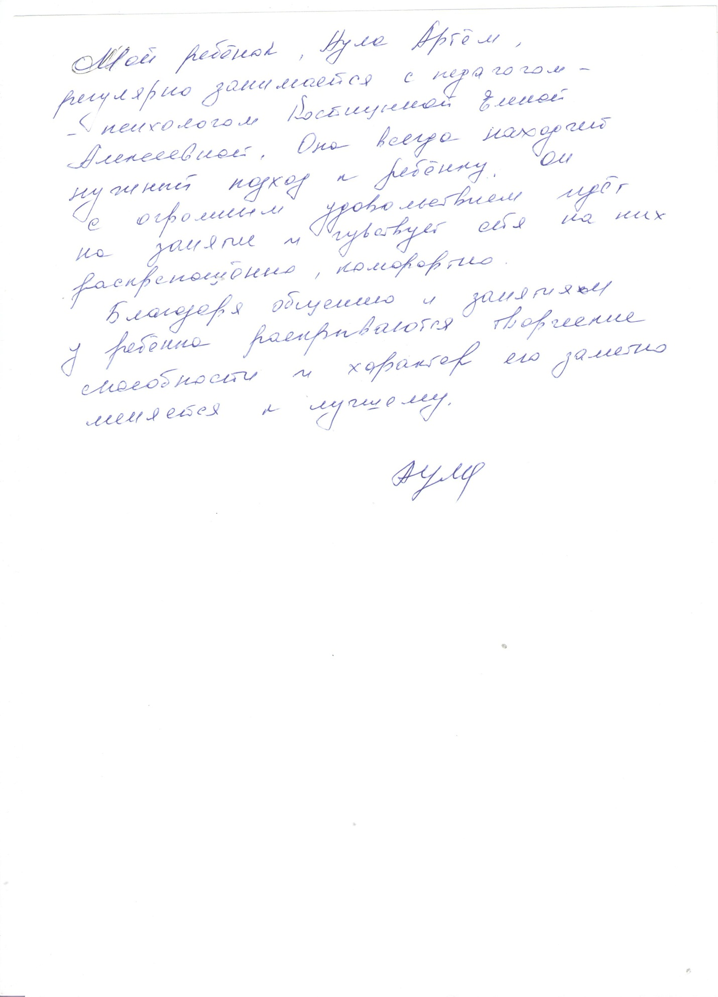

=== Подписано Простой Электронной Подписью === Дата: 02.12.2021 08:02:00 === Уникальный код: 66888-36224 === ФИО: Татьяна Николаевна Кирилюк === Должность: Заведующий ===

